به نام خدای خوبمان

**سلام!**

**این هم نمونه سوالاتی که اگه دونه به دونه، خوبِ خوب خونده بشه صداش حدود ساعت 9 صبح فردا درمیاد!!! صدای نفس راحت و لبخند رضایت بعد از امتحان رو میگم!**

راستی با توجه به اینکه تو این برگه، اسامی خداوند و آیات الهی وجود داره، اگه پرینت گرفتی مراقب باش که دستِ بدون وضو بشون نخوره و بی­احترامی نشه؛ بعد از امتحان هم اگه کاریش نداشتی می­تونی بدی به آقای قویدل (انتشارات) که تو جعبه­ی مخصوص اسماء متبرکّه بذارن.

**خب بسم الله، شروع کن...**

نمونه سوالات آزمون پایان ترم دوم کلاس هفتم مدرسه حلی 3 آقاباقری

1. شماره­ی هریک از عبارات زیر را در مقابل معنی صحیح خود بنویسید.

- پدر و مادر من - از نزد تو

- در بین آن­ها - اما بیشترشان

- دادم به - آنچه خدا خلق کرد

- در روزها - کسی که قرار داد

- پدران من - قطعاً من برایتان

- اما بیشترتان - در آن

- شکر نمی­کنند - بخشیدیم به

- پدرمان - روشنایی

- از کنار تو - قطعاً آمد برایتان

- کسی که اشتباه کرد - آمد برای آنها

- آمد برای ما - در رودها

- انجام داد - گمراهی

- پدر من - انجام دادند

- شکر نمی­کنید - پدر و مادر

**1. ءَاتَینا**

**2. والِدَیَّ**

**3. ضَلال**

**4. اِنّی لَکُم**

**5. جاءَنا**

**6. فیها**

**7. الذی جَعَلَ**

**8. لکنَّ أکثرُهُم**

**9. ءابائی**

**10. عَمِلوا**

**11. قَد جائَکُم**

**12. مِن لَدُنکَ**

**13. فِی الاَنهار**

**14. لایَشکُرون**

1. **جاهای خالی ترجمه­ی سوره­ی مبارکه­ی نبأ را با معادل قرآنی کلمات زیر پر نمایید.**

(مثلاً بخشنده: **رحمان**) (یک کلمه اضافه است)

روز – مهربان – نازل کردیم – خواب شما – دین (آئین) – زمین – شب – باغ­هایی – آسمان­ – کوه­ها– از چه چیز

به نام خداوند بخشنده ..............، آنها .............. از یكدیگر سوال مى‏كنند؟!، از خبر بزرگ و پراهمیت (رستاخیز)!، همان خبرى كه پیوسته در آن اختلاف دارند!، چنین نیست كه آنها فكر مى‏كنند، و بزودى مى‏فهمند!، باز هم چنین نیست كه آن­ها مى‏پندارند، و به زودى مى‏فهمند (كه قیامت حق است)!، آیا .............. را محل آرامش (شما) قرار ندادیم؟!، و .............. را میخ­هاى زمین؟!، و شما را بصورت زوج­ها آفریدیم!، و .............. را مایه­ی آرامشتان قرار دادیم، و .............. را پوششى (براى شما)، و .............. را وسیله‏اى براى زندگى و معاش!، و بر فراز شما هفت (آسمان) محكم بنا كردیم!، و چراغى روشن و حرارت‏بخش آفریدیم!، و از ابرهاى باران‏زا آبى فراوان .............. ، تا به وسیله­ی آن دانه و گیاه بسیار برویانیم، و .............. پردرخت! (آرى) روز جدایى، میعاد همگان است! روزى كه در «صور» دمیده مى‏شود و شما فوج فوج (به محشر) مى‏آیید! و .............. گشوده مى‏شود و بصورت درهاى متعددى درمى‏آید!، و كوه‏ها به حركت درمى‏آید و به صورت سرابى مى‏شود!...

1. گزینه­ی صحیح را علامت بزنید.

* " **عَمّا تعمَلون**" ................ انجام می­دهید.

الف) چرا ب) از آنچه ج) ولی د) کاری که

* " **تَوَکَّل .......** " بر او توکل کن.

الف) علیهم ب) إلَیهِم ج) علیه د) إلیه

* معنای صحیح عبارت" **لِقَومٍ یَعقِلون** "کدام گزینه است؟

الف) گروهی که می­دانند ب) آن قوم اهل تعقل ج) قومی که می­اندیشند د) برای قومی که می­اندیشند

* تلفظ صحیح حرف "**ث**" به چه صورت است؟

الف) همانند س ب) نوک زبانی ج) کشیده و محکم د) هیچ کدام

* تلفظ صحیح حرف "**غ**" به چه صورت است؟

الف) محکم و بدون کشش ب) همانند ق ج) نرم، کشیده و با صدایی شبیه غرغره کردن د) هیچ کدام

* تلفظ صحیح حرف "**ح**" به چه صورت است؟

الف) همانند هـ ب) ظریف و کشیده ج) درشت و کشیده د) غلیظ و از ته گلو

* تلفظ صحیح حرف "**ذ**" به چه صورت است؟

الف) همانند ز ب) نوک زبانی ج) کشیده و محکم د) همانند ض

* تلفظ صحیح حرف "**ع**" به چه صورت است؟

الف) غلیظ و از ته گلو ب) همانند الف ج) کشیده و محکم د) هیچ کدام

* تلفظ صحیح ترکیب همزه و الف "**ءَا**" به چه صورت است؟

الف) اَ ب) آ ج) ای د) او

* اگر در جمله­ای هم " **إنَّ** " باشد و هم " **لـَ** " :

الف) هر دوی آن­ها ترجمه می­شود ب) فقط یکی از آن­ها ترجمه می­شود ج) این حالت برای تأکید بیشتر است د) ب و ج

1. **ترجمه­ی روان عبارات زیر را بنویسید.**

* **رَبَّنا وَ تَقَبَّل دُعاءِ :** ..................................................................................
* **قالوا یا اَبانا :** ..................................................................................
* **أُعبدوا الله :** ..................................................................................
* **اُدخُلوها :** ....................................
* **أَجرُکَ عِندَالله :** .......................................................................
* **إذ قالَ لِاَبیه :** ...............................................................................
* **انتم وَ ءَابائُکُم :** .......................................................
* **قالوا یاوَیلَنا إنّا کُنّا ظالِمین :** ........................................................................................
* **قالَ اَنا یوسف و هذا اَخی :** ............................................................................................
* **وَیلٌ لِلکافِرین :** ...................................................
* **وَ سَبِّح بِحَمدِ رَبِّکَ قَبلَ طُلوعِ الشَّمسِ وَ قَبلَ غُروبِها :** ...............................................................................................
* **قُل إنَّما اَنا بَشَرٌ مِثلُکُم یوحی اِلَیَّ :** ...............................................................................................

1. **با توجه به معنی عبارات زیر، جاهای خالی رو با کلمه مناسب پر کنید. (حرکت­گذاری لازم نیست)**

* **إنَّ المُتَّقینَ فی جَنّاتٍ وَ** ............ **: قطعاً افراد با تقوا در باغ­ها و چشمه­سارها هستند.**
* **اَلا بِذِکرِ اللهِ تَطمَئِنُّ** ............ **: آگاه باشید فقط با یاد خدا آرام می­گیرد دل­ها.**
* **مُختَلِفٌ** ................... **: گوناگون است رنگ­هایش.**
* **وَ اَنزَلَ** ...... .......... **ماءً : و فرو فرستاد از آسمان، آب را.**
* **وَ مَن یَتَّقِ الله یَجعَل** ......  **مَخرَجاً : و هر کس تقوای الهی پیشه کند خداوند راه نجاتی برای او فراهم می­کند.**
* **فَلا تَقُل** ......  **اُف : پس کمترین اهانتی به آن دو (پدر و مادر) روا مدار.**
* **إنّی تَرَکتُ مِلَّةَ** ............ **لایُؤمِنونَ** ............**: قطعا من رها کردم آئین گروهی را که ایمان ندارند به خدا.**

1. **هر کدام از این تصاویر مربوط به چه عبارتی است؟ شماره­ی آن را در زیر تصویر بنویسید.**



**1. هُم**

**2. لِقاء**

**3. ذُرِّیَّة**

**4. نَخیل**

**5. نَحل**

**6. کَبیر، کَبیرة**

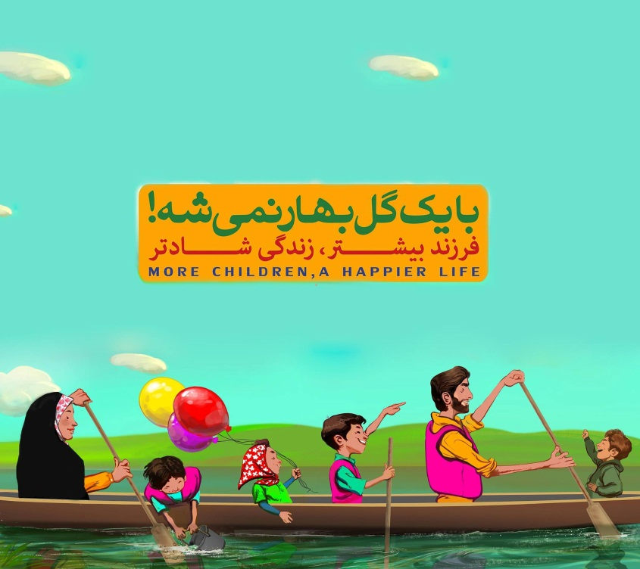**7. کَهف**

**8. ظُلُمات**

**9. هُما**

**10. صِراط**

**11. إذن**

**12. إصبِر**

****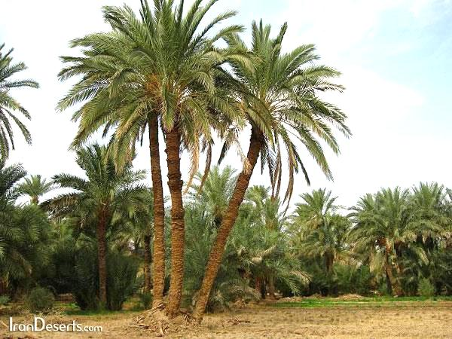

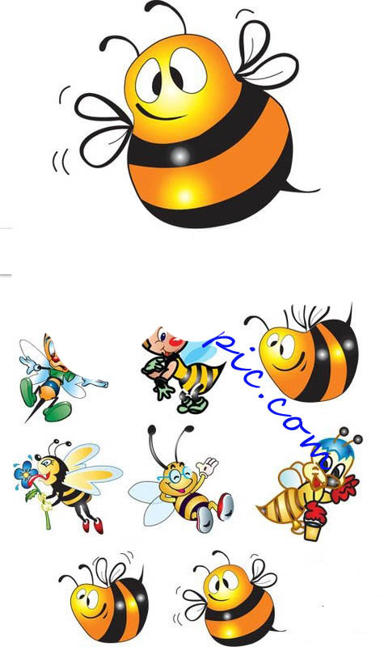

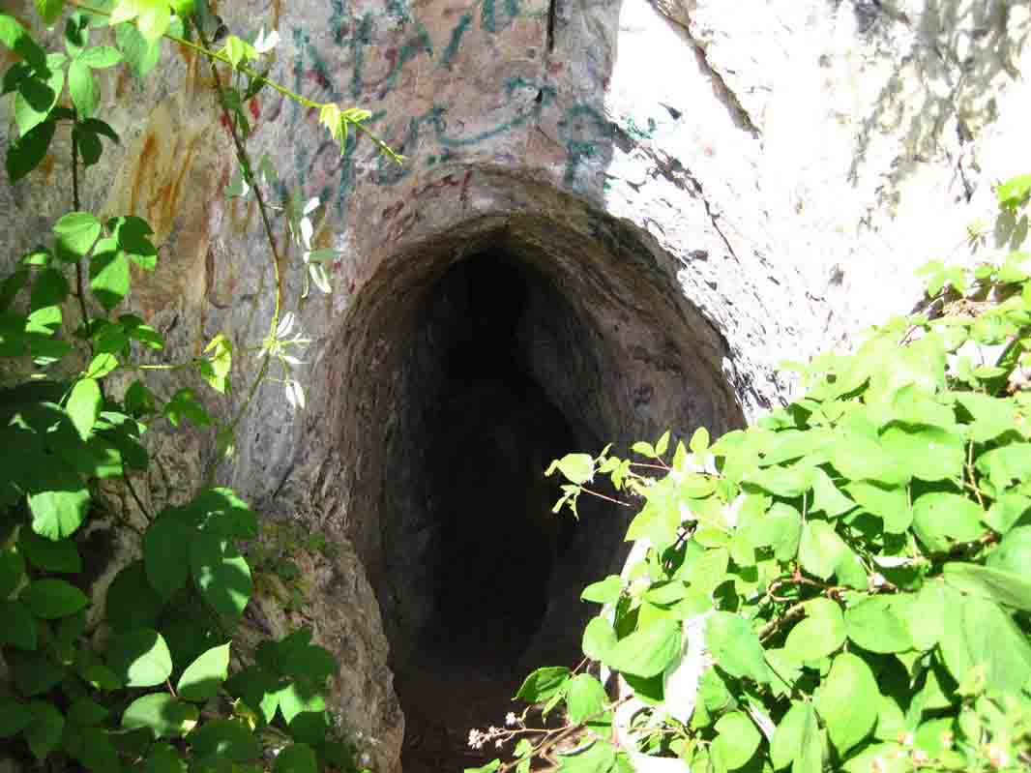

☝







اگه دونه به دونه، خوبِ خوب خوندی و اشکالاتت رو هم پرسیدی راحت بخواب و فردا صبح منتظر صداش باش!

یا علی